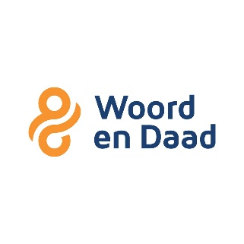

KWITANTIE SPONSORING STEPMARATHON 2024

Sponsornaam ……………………………………………..

Adres…………………………………………………………..

Sponsorbedrag € ……………

Handtekening

……………………

Per bank betalen? Graag even naam van te sponsoren persoon vermelden bij de betaling: NL51RABO 0149 2034 70 WOORD EN DAAD MIDDENHOLLAND

Hartelijk bedankt voor uw bijdrage!

